ДОМАШНЕЕ ЗАДАНИЕ
1 уровень
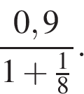
Решите задачу: Принтер печатает одну страницу за 12 секунд. Сколько страниц можно напечатать на этом принтере за 8 минут?
Найдите значение выражения:
2 уровень.
Найдите корень уравнения
Решите задачу: Рыболов в 55 часов утра на моторной лодке отправился от пристани против течения реки, через некоторое время бросил якорь, 22 часа ловил рыбу и вернулся обратно в 1010 часов утра того же дня. На какое расстояние от пристани он отплыл, если скорость реки равна 22 км/ч, а собственная скорость лодки равна 66 км/ч?
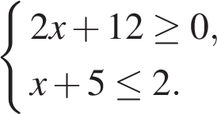
3 уровень
Найдите наибольшее значение , удовлетворяющее системе неравенств

Решите задачу: На тарелке лежат пирожки, одинаковые на вид: 44 с мясом, 88 с капустой и 33 с яблоками. Петя наугад выбирает один пирожок. Найдите вероятность того, что пирожок окажется с яблоками.

ДОМАШНЕЕ ЗАДАНИЕ
1 уровень
Решите задачу: Принтер печатает одну страницу за 12 секунд. Сколько страниц можно напечатать на этом принтере за 8 минут?
Найдите значение выражения:
2 уровень.
Найдите корень уравнения
Решите задачу: Рыболов в 55 часов утра на моторной лодке отправился от пристани против течения реки, через некоторое время бросил якорь, 22 часа ловил рыбу и вернулся обратно в 1010 часов утра того же дня. На какое расстояние от пристани он отплыл, если скорость реки равна 22 км/ч, а собственная скорость лодки равна 66 км/ч?
3 уровень
Найдите наибольшее значение , удовлетворяющее системе неравенств

Решите задачу: На тарелке лежат пирожки, одинаковые на вид: 44 с мясом, 88 с капустой и 33 с яблоками. Петя наугад выбирает один пирожок. Найдите вероятность того, что пирожок окажется с яблоками.

